Сквозная тема: «Моя школа» Школа: СОПШЭН №36
Дата: 28.10.2020 Ф.И.О. учителя: Алексеева Ирина Григорьевна
Класс: 1 В Участвовали: 14 Не участвовали: 1
Тема урока | Из каких частей состоит сказка и рассказ?
Цели обучения, достигаемые на данном уроке | 1.1.8.1 Составлять рассказ по сюжетной иллюстрации или по серии картинок  1.2.3.1 Определять начало, середину и конец текста с помощью учителя  1.3.10.1 Различать, использовать в письменной речи слова-предметы и изменять их по числам
Критерии оценки | - Описывает картинки.  - Составляет рассказ, сохраняя последовательность картинок  - Находит структурные части текста.  - Различает структурные части текста  - Определяет слова-предметы  - Изменяет по числам и записывает
Воспитание ценностей | Интерес к чтению и книге, сотрудничество, самостоятельность и настойчивость в достижении целей, взаимовыручка.
Межпредметная связь | Познание мира, математика, художественный труд.
Предыдущие знания. | Умение составлять текст по картинке, пересказывать, определять жанр текста (сказка, рассказ), находить в тексте слова- предметы.

Ход урока
Запланированные этапы урока | Виды упражнений, запланированных на урок: |  | Ресурсы
Мотивационный этап (10 мин)  2мин  5 мин  3 мин | 1.Психологический настрой (создание коллаборативной среды)  «Бодрячок» разминка под песенку Красной Шапочки.  2. Объединение учащихся в группы: приём «Мозаика» учащиеся выбирают деталь по цвету и объединяются в группы, где распределяют роли на урок. Группы получают следующие задания:  А) Из деталей соберите целостную картину.  Б) Наклейте иллюстрацию на лист А.4 (каждый ученик приклеивает свою деталь)  В) Назовите героев, изображённых на иллюстрации.  Г) Вспомните, название произведения. Кто является автором?  Д) Определите жанр. Докажите.  ФО Все ответы обсуждаются в группе, а затем озвучиваются по одному. Остальные группы оценивают знаком «Согласен – несогласен»  3. Сформулируйте тему урока. Какие цели вы поставите на урок?  4. Какой вопрос вызвал затруднение в группах? (Кто автор сказки?) Подготовленный ученик рассказывает о Шарле Перро. Слайд  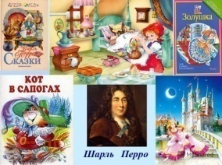  Шарль Перро родился 12 января 1628 года во Франции в городе Париже, Это первый писатель сказочник. До него дети знали только народные сказки. |  | Аудиозапись песенки Красной шапочки  Разрезанные иллюстрации к сказке  Карточка с заданиями для групп  ИКТ
Операционный этап (30мин )  10 мин  7 мин  3 мин  5мин  5 мин | - Актуализация знаний.  - Вспомните содержание сказки, относящееся только к вашей картинке. Если затрудняетесь, можете воспользоваться карточкой подсказкой. (Нацеливаю ребят на то, что отвечать будет ученик с низким уровнем обученности)  Выступает каждая группа по очереди.  - Работа над структурой текста.  - Что вы заметили, когда слушали сказку? Какая группа должна была выступать первой? Почему? Как называется эта часть текста? Начало. Чья часть сказки должна стоять следующей? Как называется эта часть? Чем всё завершилось? И эта часть текста называется…  - ФО ( на экране соотнесение картинок и частей текста)  - Вывод: На какие части можно разделить текст?  - Физминутка для глаз  - Самостоятельная работа (задание для формативного оценивания)  - Прочитать текст «Что ты умеешь?» (слабочитающие дети читают текст, где слова разделены на слоги)  - Найди в тексте начало, середину и конец. Карандашом раздели текст на соответствующие части.  - Для детей с высоким уровнем обученности – дать дополнительное задание: подумай, какой совет ты бы дал девочке Маше?  - ФО Взаимооценивание по критериям:  Если твой одноклассник правильно определяет начало текста до слов «…посадила его с Машей», то поставь ему - 1 балл  Правильно определяет середину текста до слов «… что умеешь?», то ещё - 1 балл  Правильно определяет конец произведения - 1 балл.  Сосчитай количество баллов, запиши _______  5) У кого получилось 3 балла. Похлопаем этим ребятам. У кого 2 балла? У кого 1 балл? Какие рекомендации мы дадим ребятам?  Ф. работа: Определите жанр прочитанного произведения. Почему это рассказ? А из каких частей состоит рассказ? (начало, середина, концовка)  - Вывод: текст любого жанра можно разделить на 3 части: начало, середина, концовка.  - Физминутка (Выполняя физминутку, дети находят и запоминают слова предметы )  Красная Шапочка к бабушке шла.  Ягодку сладкую в травке нашла.  Раз, два, три – в корзинку положи.  Повстречала у куста  Деток дядюшки ежа.  Радостно захлопала,  Весело затопала.  В догонялки поиграла,  И к бабуле побежала.  Чья группа назовёт больше слов-предметов из текста физминутки.  - Письмо слов – предметов и изменение их по числам  - На карточках записаны предложения. (Работа в парах)  А) По веткам ели прыгает белочка.  Б) Под кустом сидит зайчик.  В) По лесу рыщет злой волк.  Задание 1: Прочитай предложение. Найди слова – предметы. Определи, сколько предметов обозначает слово (один или много) Проверка и обсуждение в группе.  Задание 2: Измени слово так, чтобы предметов стало много. Запиши пару слов в пропись. Комментируй в паре.  - Разноуровневые задания для формативного оценивания:  1 уровень: Открой пропись на странице 54.  Выполни задание 3. Игра «Один - много»  2 уровень: Запиши пропущенное слово.  Игра «Один - много»  Гусь - … рыба - ….  …. - раки … - кроты  3 уровень:  Запиши 4 пары слов. Игра «Один - много» 1. 2. 3. 4.  ФО 1 и 2 уровень проверяют по ключу, 3 уровень озвучивают, а консультанты проверяют.  Пропедевтика: В каком числе стоят слова, которые обозначают один предмет?  Два и более предмета? (Понятие единственного и множественного числа) |  | Карточки с текстом сказки Ш.Перро «Красная Шапочка»  Физминутка для глаз (ИКТ)  Тест для чтения « Что ты умеешь?»  Бланк для взаимооценивания  Карточки с предложениями  (3 карточки в группу)  Пропись №1 с.54  Карточки с заданиями
Рефлексия (5 мин) | - Закончи предложения: ФО  Сегодня на уроке у меня очень хорошо получалось…..  Я знаю, что текст состоит из …  Я теперь умею играть в игру … Например: …  Я хорошо понял, что такое …  Я запомнил, что….  Дома я потренируюсь …  - Приём «Корзинка успеха» : Положите клубничку в корзинку, если у вас сегодня на уроке всё получалось хорошо. |  | 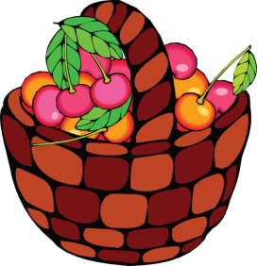
Дифференциация - каким способом вы хотите больше оказывать поддержку  - Разноуровневые задания  Карточка  1 уровень: Открой пропись на странице 54.  Выполни задание 3. Игра «Один - много»  2 уровень: Запиши пропущенное слово.  Игра «Один - много»  Гусь - … рыба - ….  …. - раки … - кроты  3 уровень:  Запиши 4 пары слов. Игра «Один - много» 1. 2. 3. 4.  - Дозированная помощь при чтении: карточки-подсказки по содержанию сказки и тексты для чтения детьми с низким уровнем сформированности навыка чтения, где слова поделены на слоги  - Консультант (дополнительная информация о писателе) |  | Оцените, как вы планируете проверить уровень освоения учебного материала учащихся?  - Работа, над выделением структурных единиц текста и взаимопроверка по критериям  - Прочитать текст «Что ты умеешь?» (слабочитающие дети читают текст, где слова разделены на слоги)  - Найди в тексте начало, середину и конец. Карандашом раздели текст на соответствующие части.  - Для детей с высоким уровнем обученности – дать дополнительное задание: подумай, какой совет ты бы дал девочке Маше?  - Взаимооценивание по критериям:  Если твой одноклассник правильно определяет начало текста до слов «…посадила его с Машей», то поставь ему - 1 балл  Правильно определяет середину текста до слов «… что умеешь?», то ещё - 1 балл  Правильно определяет конец произведения - 1 балл.  Сосчитай количество баллов, запиши _______  - Разноуровневые задания для формативного оценивания:  1 уровень: Открой пропись на странице 54.  Выполни задание 3. Игра «Один - много»  2 уровень: Запиши пропущенное слово.  Игра «Один - много»  Гусь - … рыба - ….  …. - раки … - кроты  3 уровень:  Запиши 4 пары слов. Игра «Один - много» 1. 2. 3. 4.  - Приёмы: «Согласен. Подумай ещё», «Аплодисменты» | Охрана здоровья и соблюдение техники безопасности  - Динамические паузы  - ТБ при работе с ИКТ  - Гимнастика для зрения
Рефлексия по уроку
- Закончи предложения:
Сегодня на уроке у меня очень хорошо получалось…..
Я знаю, что текст состоит из …
Я теперь умею играть в игру … Например: …
Я хорошо понял, что такое …
Я запомнил, что….
Дома я потренируюсь …

Приём «Корзинка успеха» : Положите клубничку в корзинку, если у вас сегодня на уроке всё получалось хорошо.

Общая оценка
две вещи, лучше всего прошедшие на уроке (касающиеся преподавания и обучения)
1:
2:
Что могло бы посодействовать тому, чтобы урок прошел лучше(касающиеся преподавания и обучения)
1:
2:
Что я выяснил на этом уроке о классе или о достижениях/ затруднениях отдельных учеников на что обратить внимание на следующем уроке?

Иллюстративный материал к уроку
- Картинки для приёма «Мозаика»
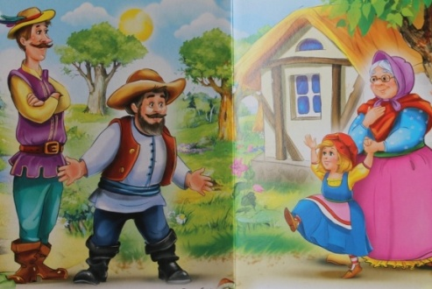
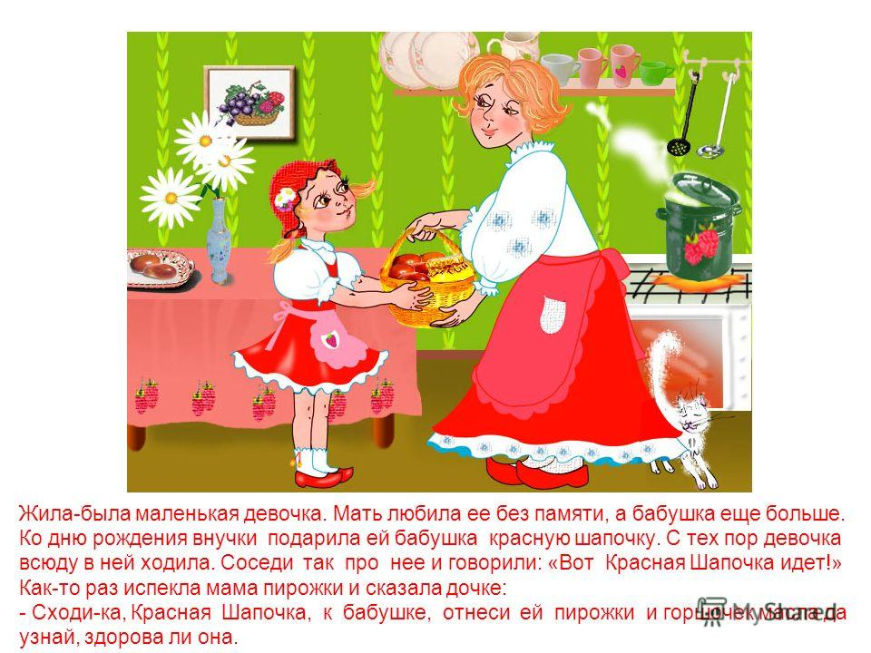

- Картинки – подсказки с текстом сказки «Красная шапочка»

